15- 8
第十五部分 选修3-4
八．与光的折射定律相关的计算问题1
1.（2019成都摸底）（8分）某种透明材料制成的空心球体外径是内径的2倍，其过球心的某截面（纸面内）如图所示。一束单色光（纸面内）从外球面上A点入射，入射角为45°时，光束经折射后恰好与内球面相切。
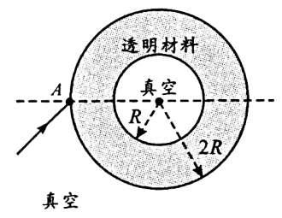
（i）求该透明材料的折射率；
（ii）欲使光束从A点入射后，恰好在内球面上发生全反射，则应将入射角变为多少度？
【命题意图】此题考查折射定律、全反射及其相关知识点。
【解题思路】（i）如答图2，设光束经折射后到达内球面上B点在A点，由题意知，入射角i＝45°，折射角r＝∠BAO
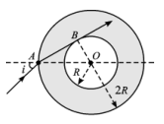
由几何关系有：sinr＝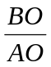＝0.5（1分）
由折射定律有：n＝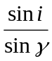（2分）
代入数据解得：n＝（1分）
（ii）如答图3，设在A点的入射角为i'时，光束经折射后到达内球面上C点，并在C点恰发生全反射，则光束在内球面上的入射角∠ACD恰等于临界角C
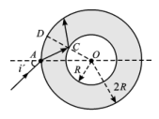
由sinC＝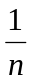
代入数据得：∠ACD＝C＝45°
由正弦定理有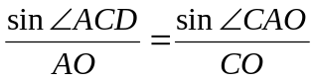
AO＝2R，CO＝R
解得：sin∠CAO＝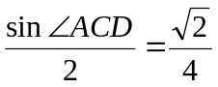
由折射定律有：n＝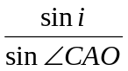
解得：sini'＝0.5，即此时的入射角i'＝30°
（其他合理解法，参照给分）

2.(2019广东七校调研)(10分)如图为一玻璃球过球心的横截面，玻璃球的半径为R，O为球心，AB为直径，来自B点的光线BM在M点射出，出射光线平行于AB，另一光线BN恰好在N点发生全反射，已知∠ABM＝30°，求：
(i)玻璃的折射率；
(ii)球心O到BN的距离。
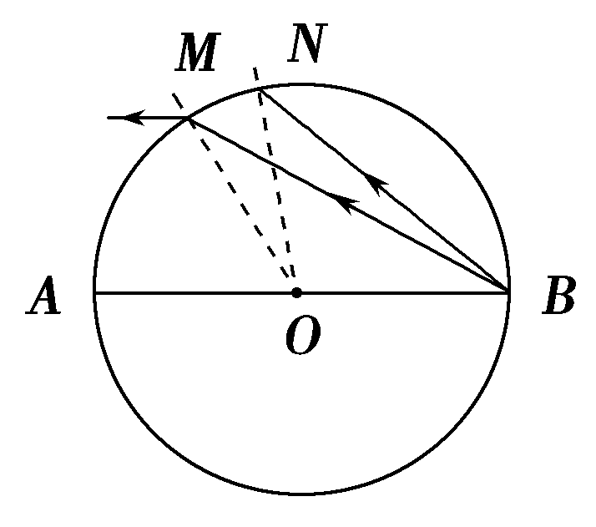
【命题意图】本题考查折射定律和全反射及其相关知识点。
【解题思路】(i)设光线BM在M点的入射角为i，折射角为r，由几何知识可知i＝30°，r＝60°，（2分）

根据折射定律知  n＝ （2分）
得n＝ （2分）
(ii)光线BN恰好在N点发生全反射，则∠BNO为临界角C，
则sin C＝ （2分）
设球心到BN的距离为d，由几何知识可知d＝Rsin C （1分）
得d＝R （1分）
3．（10分）（2018湖北华大新高考联盟测评）玻璃球体的半径为R，折射率为n，P为经过球心的轴线上的一点，且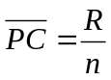，如图所示，若从P点向右发出的任意一条光线经球面折射后，其反向延长线均聚焦于Q点（未画出），则P、Q称为齐明点。试求齐明点Q点的位置。
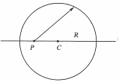
（2）Q点在CP的延长线上，距C点nR，考查光的折射。
【名师解析】从P点向球面任意作一条光线PA，与轴线夹角为θ，设光线在球面上的入射角为i，折射角为r，光路如图。
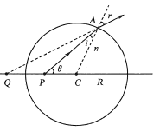
由折射定律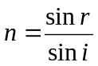（2分）
在ΔPCA中，由正弦定理：
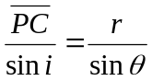即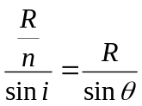（2分）
解得：r＝θ（2分）
AQ为折射光线的反向延长线，有ΔQAC∽ΔAPC
所以：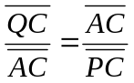，即：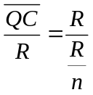（2分）
解得：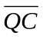＝nR（2分）
4.（2017全国II卷·34·2）一直桶状容器的高为2l，底面是边长为l的正方形；容器内装满某种透明液体，过容器中心轴DD′、垂直于左右两侧面的剖面图如图所示。容器右侧内壁涂有反光材料，其他内壁涂有吸光材料。在剖面的左下角处有一点光源，已知由液体上表面的D点射出的两束光线相互垂直，求该液体的折射率。
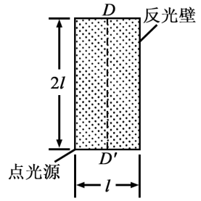
【参考答案】1.55
【解析】设从光源发出直射到D点的光线的入射角为i₁，折射角为r₁，在剖面内做光源相对于反光壁的镜像对称点S’，连接DS’，交反光壁与E点，由光源射向E点的光线，反射后沿ED射向D点；设光线在D点的入射角为i₂，折射角为r₂，如图所示。
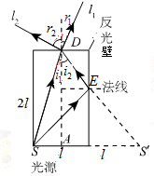
设液体的折射率为n，由折射定律：nsini₁=sinr₁
Nsini₂=sinr₂
依题意：r₁+ r₂=90°
联立解得：n²=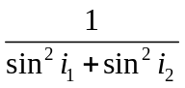
由几何关系：sini₁=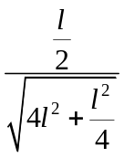=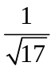，sini₂=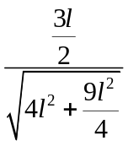=
联立解得：n=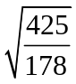=1.55.
5．（10分）（2017全国III卷·34·2）如图，一半径为R的玻璃半球，O点是半球的球心，虚线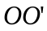表示光轴（过球心与半球底面垂直的直线）。已知玻璃的折射率为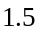。现有一束平行光垂直入射到半球的底面上，有些光线能从球面射出（不考虑被半球的内表面反射后的光线）。求：
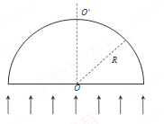
（i）从球面射出的光线对应的入射光线到光轴距离的最大值；
（ii）距光轴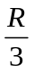的入射光线经球面折射后与光轴的交点到点的距离。
【参考答案】（i）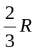 （ii）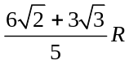
【名师解析】（i）如图，设最大距离为，入射角为，折射角为，折射率为，由光的折射定律：
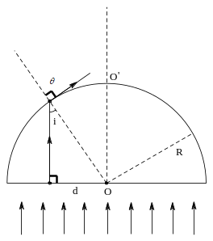
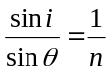 ①
当光恰能折射出时，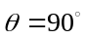，即：
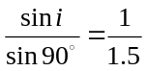 ②
得：
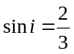 ③
由几何关系可知：
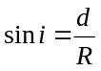 ④
则：
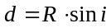 ⑤
即：
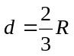 ⑥
（ii）如图所示，由几何关系得：
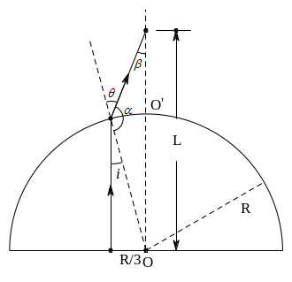
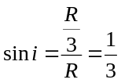 ⑦
代入①可得：
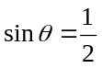 ⑧
即：
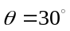 ⑨
由三角形外角与内角关系，可得：
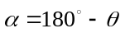 ⑩
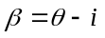 ⑪
根据正弦定理：
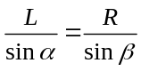 ⑫
联立⑦⑨⑩⑪⑫得：
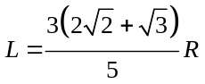 ⑬

6.（2018广州一模）如图为一玻璃球过球心的横截面，玻璃球的半径为R，O为球心，AB为直径，来自B点的光线BM在M点射出，出射光线平行于AB，另一光线BN恰好在N点发生全反射，已知∠ABM＝30°，求：
(i)玻璃的折射率；
(ii)球心O到BN的距离。
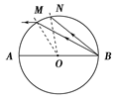
【命题意图】本题考查光的折射定律及其相关的知识点。
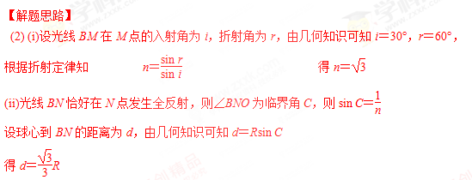
7.（10分）（2018金考卷）在折射率为n、厚度为d的平板玻璃的上方空气中有一点光源S，从S发出的光线SA以入射角θ入射到玻璃板上表面，经过玻璃板折射后从下表面射出，如图所示。若沿此光线传播的光从光源S到玻璃板上表面的传播时间与在玻璃板中传播时间相等，则点光源S到玻璃板上表面的垂直距离应是多少?
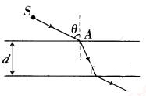
【命题意图】本题考查光的传播、光的折射定律及其相关的知识点。
【解题思路】[来源:学科网ZXXK]
设点光源S到玻璃板上表面的垂直距离是l，折射角为，有：SA=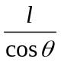
光线从光源S到玻璃板上表面的传播时间为：t₁=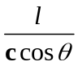
光在玻璃板中的传播距离：s=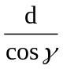
光在玻璃板中的传播时间为：t₂=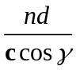
由题意知：=
由折射定律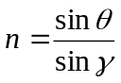
联立解得：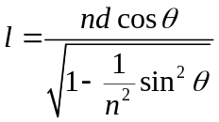
8.(2017·湖南永州二模)如图所示,ABC为一块立在水平地面上的玻璃砖的截面示意图,△ABC为一直角三角形,∠ABC=90°,∠BAC=60°,AB边长度为l=20 cm,AC垂直于地面放置。现在有一束单色光垂直于AC边从P点射入玻璃砖,已知PA=l,玻璃的折射率n=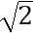,该束光最终射到了水平地面上的K点,求K点到C点的距离(取tan 15°≈0.25,结果保留三位有效数字)。
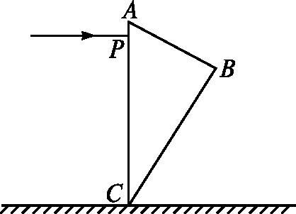
【参考答案】 18.6 cm
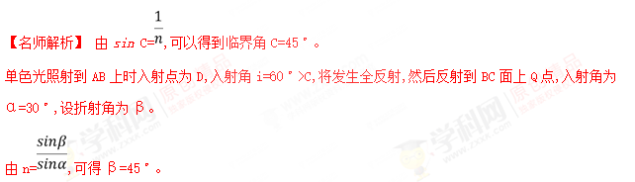最终单色光射到地面上的K点,如图所示。
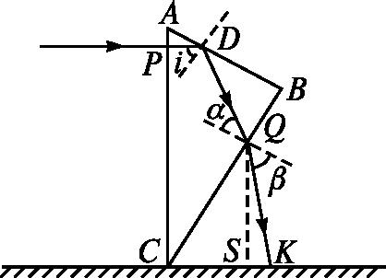
由几何知识可以得到
AD=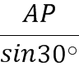=5 cm,即BD=15 cm,所以BQ=BDtan 30°=5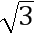 cm,
CQ=15 cm,CS=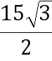 cm,SK=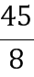 cm。
所以K点距离C点CK=CS+SK≈18.6 cm。
9. (2017·广西南宁一模)半径为R的固定半圆形玻璃砖的横截面积如图所示,O点为圆心,OO'与直径AB垂直。足够大的光屏CD紧靠在玻璃砖的左侧且与AB垂直。一光束沿半径方向与OO'成θ=30°射向O点,光屏CD区域出现两个光斑,两光斑间的距离为(+1)R。求:
(1)此玻璃的折射率;
(2)当θ变为多大时,两光斑恰好变为一个。
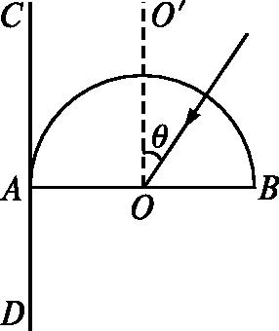
【参考答案】(1)
(2)当θ变为45°时,两光斑恰好变为一个
【名师解析】(1)细光束在AB界面,一部分反射,另一部分折射,设折射角为β,光路图如图所示。
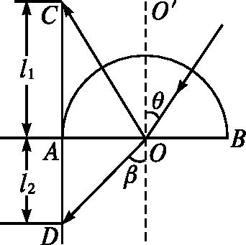
由几何关系得:l₁=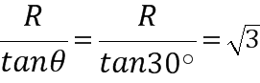R。
根据题意两光斑间的距离为(+1)R,所以l₂=R,所以∠AOD=45°,则β=45°。
根据折射定律,折射率n=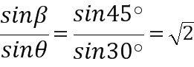。
(2)若光屏CD上恰好只剩一个光斑,则说明该光束恰好发生全反射。由sin C=得临界角为C=45°,即当θ≥45°时,光屏上只剩下一个光斑。
10. (2017·安徽合肥质检)如图所示,某种透明材料制成的直角三棱镜ABC,折射率n=,∠A=,在与BC边相距为d的位置,放置一平行于BC边的竖直光屏;现有一细光束射到棱镜AB面上的P点,入射光线与AB面垂线CP的夹角为i,PB的长度也为d。
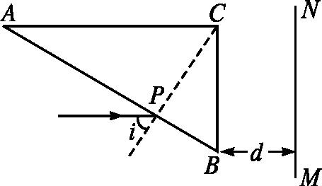
(1)当i=且光束从BC面出射时,求光屏上的亮斑与P点间的竖直距离;
(2)当光束不从BC面出射时,求i的正弦值应满足的条件。
【参考答案】 (1)Δy=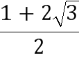d (2)0<sin i≤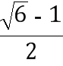
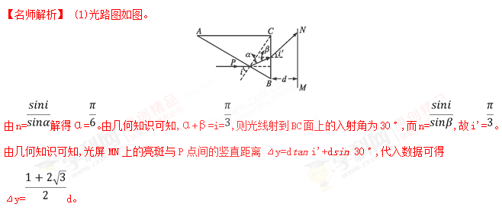(2)要使光线不从BC边射出,则需满足β≥C
由于sin C=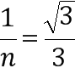
而n=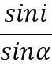且α+β=
得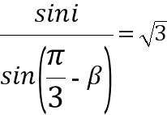
即sin i=sin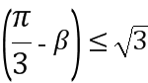sin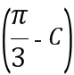
化简可得0<sin i≤。
11.(2017·山东烟台一模)图示是一个半圆柱形透明物体的侧视图,现在有一细束单色光从左侧沿轴线OA方向射入。
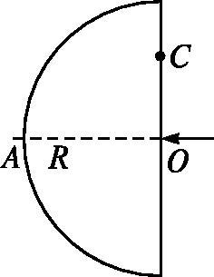[来源:Z.xx.k.Com]
(1)将该细束单色光平移到距O点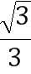R处的C点,此时透明物体右侧恰好不再有光线射出,不考虑在透明物体内反射后的光线,画出光路图,并求出透明物体对该单色光的折射率。
(2)若该细束单色光平移到距O点R处,求出射光线与OA轴线的交点距O点的距离。
【参考答案】 (1) (2)R
【名师解析】 (1)如图甲所示,光束由C处水平射入,在B处发生全反射,∠OBC为临界角。
临界角正弦值sin C=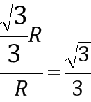 ①
解得n=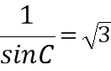 ②
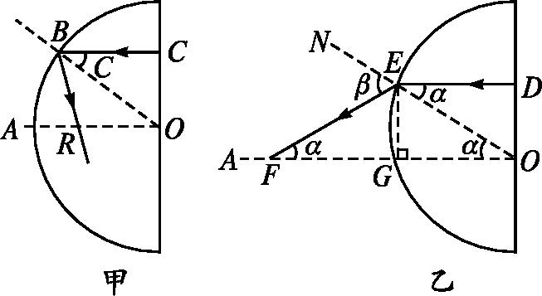
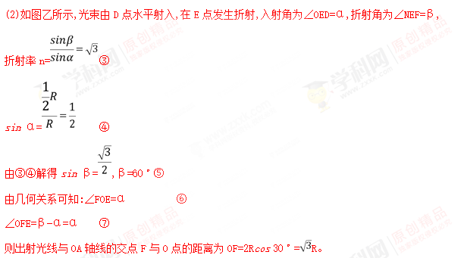
12．(10分)如图所示为某透明介质的截面图，截面由四分之一圆面ABO和一个长方体BCDO组成，AO＝2DO＝R，一束光线在弧面AB的中点E沿垂直于DC边射入，折射光线刚好到达D点，求：
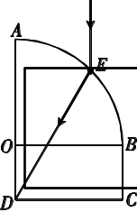[来源:学§科§网Z§X§X§K]
①介质对光的折射率；
②光在介质中从E传到D所用的时间(光在真空中的速度为c)．
【名师解析】①由于光线从弧面AB的中点E沿垂直于DC边射入，
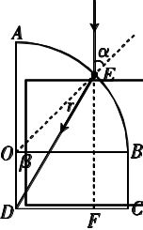
由几何关系可知，入射角α＝45°
ED边的长
s＝＝R
由正弦定理可得＝
求得sinr＝＝
因此介质对光的折射率n＝＝
②光从E到D所用的时间t＝＝＝
13．(2016·湖北六校元月调考)如图所示是一个透明圆柱的横截面，其半径为R，折射率是，AB是一条直径。今有一束平行光沿AB方向射向圆柱体。若一条入射光线经折射后恰经过B点，则这条入射光线到AB的距离是多少？
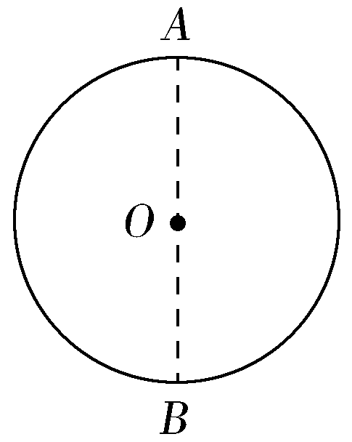
【名师解析】设光线P经C折射后过B点，光路如图所示。
根据折射定律n＝＝
在△OBC中，由几何关系得α＝2β
解得β＝30°，α＝60°
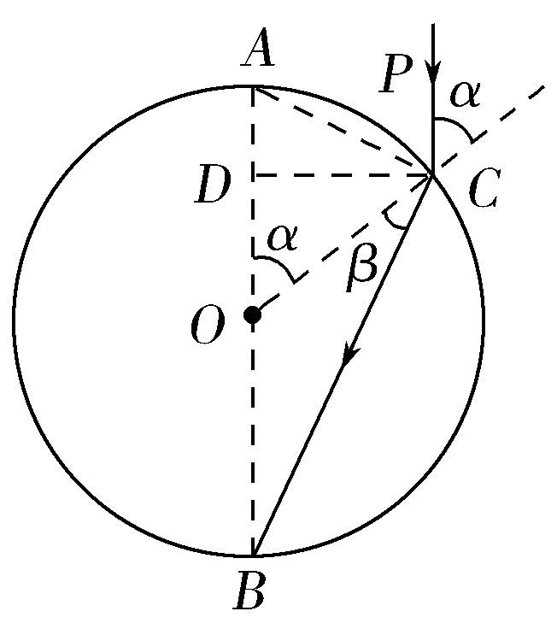
所以CD＝Rsin α＝R
答案 R
14．(2016·邯郸市质检)如图，一透明半圆柱体折射率为n＝2，半径为R，长为L。平行光束从半圆柱体的矩形表面垂直射入，部分柱面有光线射出。求该部分柱面的面积S。
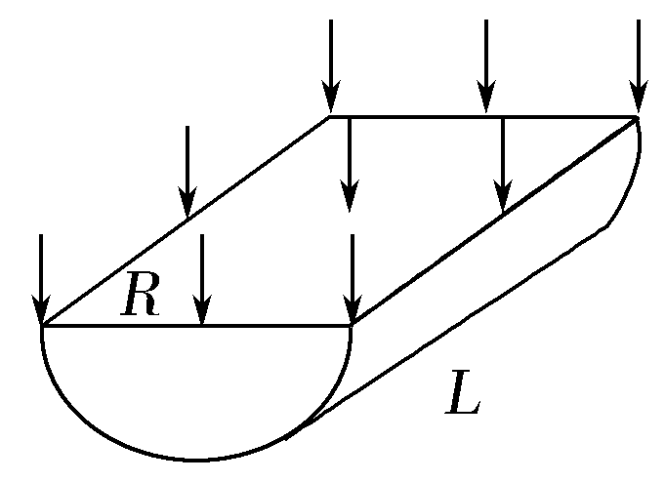
【名师解析】设从A点入射的光线在B点处恰好满足全反射条件，设全反射临界角为θ，由折射定律有n＝
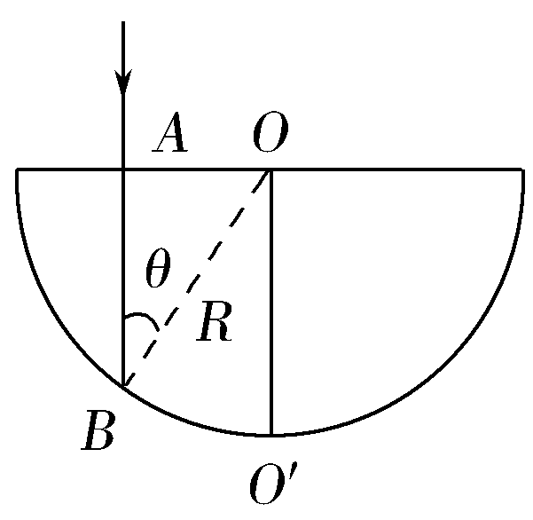
得θ＝
由几何关系得∠O′OB＝θ
所以照亮面积为S＝2RθL＝RL[来源:学科网]
答案 RL
15．(2016·辽宁抚顺高三期末)如图所示，ABC为一透明材料做成的柱形光学元件的横截面，该种材料的折射率n＝2，AC为一半径为R的圆弧，O为圆弧面圆心，ABCO构成正方形，在O处有一点光源。若只考虑首次从圆弧AC直接射向AB、BC的光线，从点光源射入圆弧AC的光中，有一部分不能从AB、BC面直接射出，求这部分光照射的圆弧的弧长。
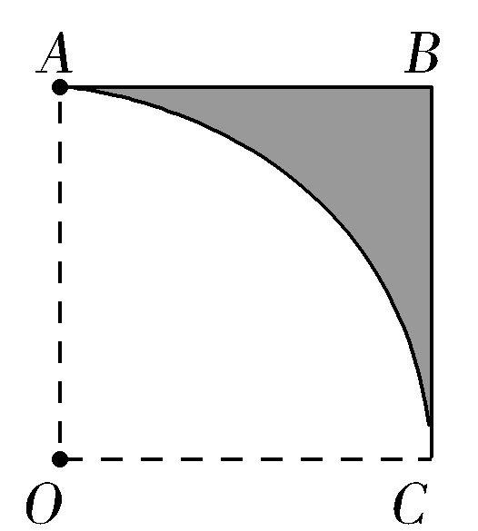
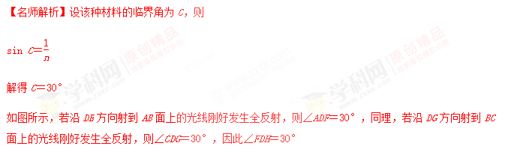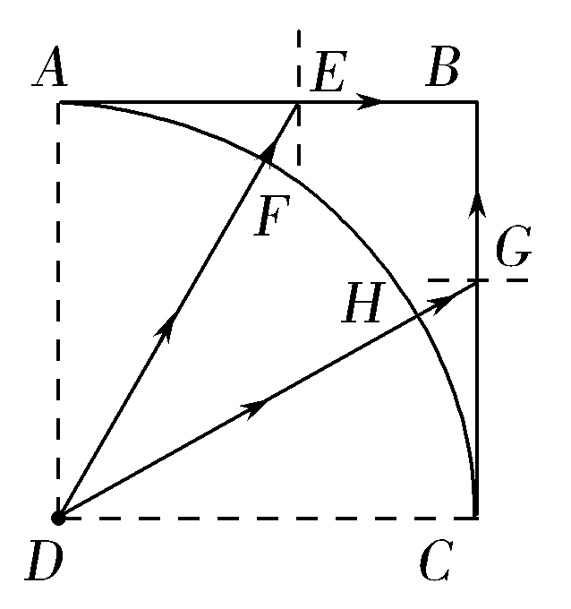
根据几何关系可得FH＝×2πR
解得FH＝ πR
答案 πR
16．(2016·郴州市第二次监测)“道威棱镜”广泛地应用在光学仪器当中，如图所示，将一等腰直角棱镜截去棱角，使其平行于底面，可制成“道威棱镜”，这样就减小了棱镜的重量和杂散的内部反射。从M点发出的一束平行于底边CD的单色光从AC边射入，已知棱镜玻璃的折射率n＝。求光线进入“道威棱镜”时的折射角，并通过计算判断光线能否从CD边射出。
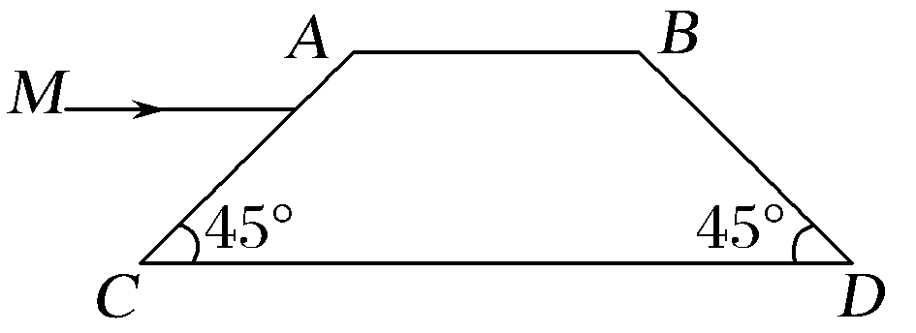
【名师解析】由折射定律得：
n＝＝
光线进入“道威棱镜”时的折射角γ＝30°
全反射临界角sin C＝＝
即C＝45°
如图所示，光线到达CD边时入射角：θ＝75°＞C
光线不能从CD边射出
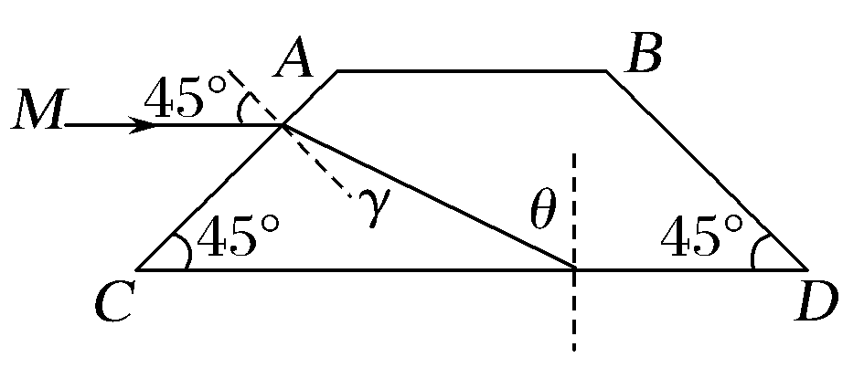
答案 不能从CD边射出
17．(2016·福建厦门质检)如图所示，一贮液池高为H，某人手持手电筒向空池中照射时，光斑落在左边池壁上a处，已知a与池底相距h。现保持手电筒照射方向不变，当池中注满液体后光斑恰好落在出液口处，此时液面上的光斑与左边池壁相距L，求：
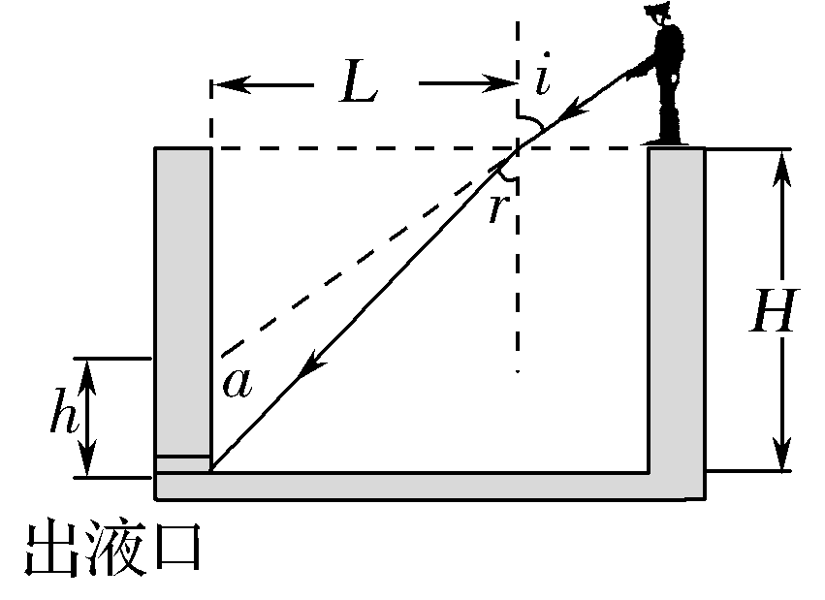
(1)液体的折射率；
(2)若光在空气中的速度为c，则光在液体中的速度为多大？
【名师解析】(1)由题图可知
sin i＝
sin r＝
由折射定律可知：[来源:Z,xx,k.Com]
n＝＝
(2)由n＝
解得v＝＝c
答案 (1) (2)c
18．（10分）（2016湖北八校联考）如图所示，真空中两细束平行单色光a和b从一透明半球的左侧以相同速率沿半球的平面方向向右移动，光始终与透明半球的平面垂直。当b光移动到某一位置时，两束光都恰好从透明半球的左侧球面射出（不考虑光在透明介质中的多次反射后再射出球面）。此时a和b都停止移动，在与透明半球的平面平行的足够大的光屏M上形成两个小光点．已知透明半球的半径为R，对单色光a和b的折射率分别为n₁=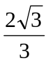和n₂=2，光屏M到透明半球的平面的距离为L=（＋）R，不考虑光的干涉和衍射，真空中光速为c,求：
（1）两细束单色光a和b的距离d
（2）两束光从透明半球的平面入射直至到达光屏传播的时间差△t
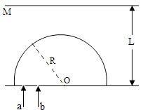
【名师解析】：
（1）由sinc=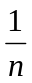得，透明介质对a光和b光的临界角分别为60^{O}和30^{O} (1分)
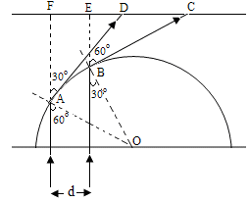
画出光路如图，A，B为两单色光在透明半球面的出射点，折射光线在光屏上形成光点D和C，AD、BC沿切线方向。由几何关系得：
d=Rsin60º－Rsin30º=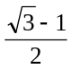R (2分)
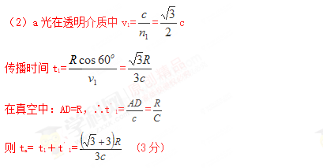
b光在透明介质中v₂=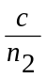=
传播时间t₂=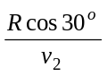=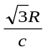
在真空中：BC=R t′₂=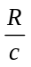
则：t_{b}= t₂＋t′₂=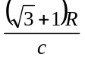 (3分)
∴△t=t_{b}－t_{a}=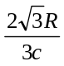 (1分)
19．(10分)如图所示，ABCD是一直角梯形棱镜的横截面，位于截面所在平面内的一束光线由O点垂直AD边射入。已知棱镜的折射率n＝，AB＝BC＝8 cm，OA＝2 cm，∠OAB＝60°。
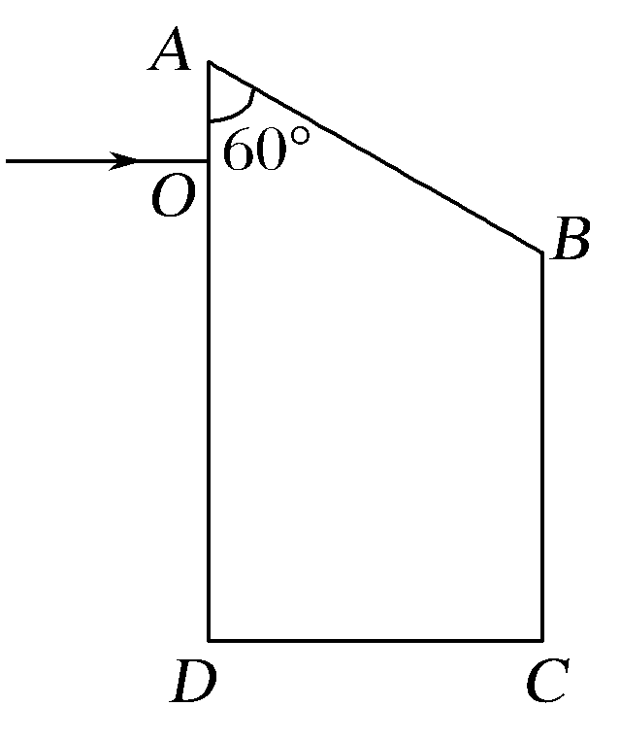
①求光线第一次射出棱镜时，出射光线的方向。
②第一次的出射点距C多远。
【名师解析】①发生全反射的临界角
sin C＝＝ 即C＝45°(3分)
由几何知识光线在AB面、BC面上的入射角均为60°，均发生全反射，光线从CD面上的G，第一次射出棱镜，入射角i＝30°，折射角为γ，
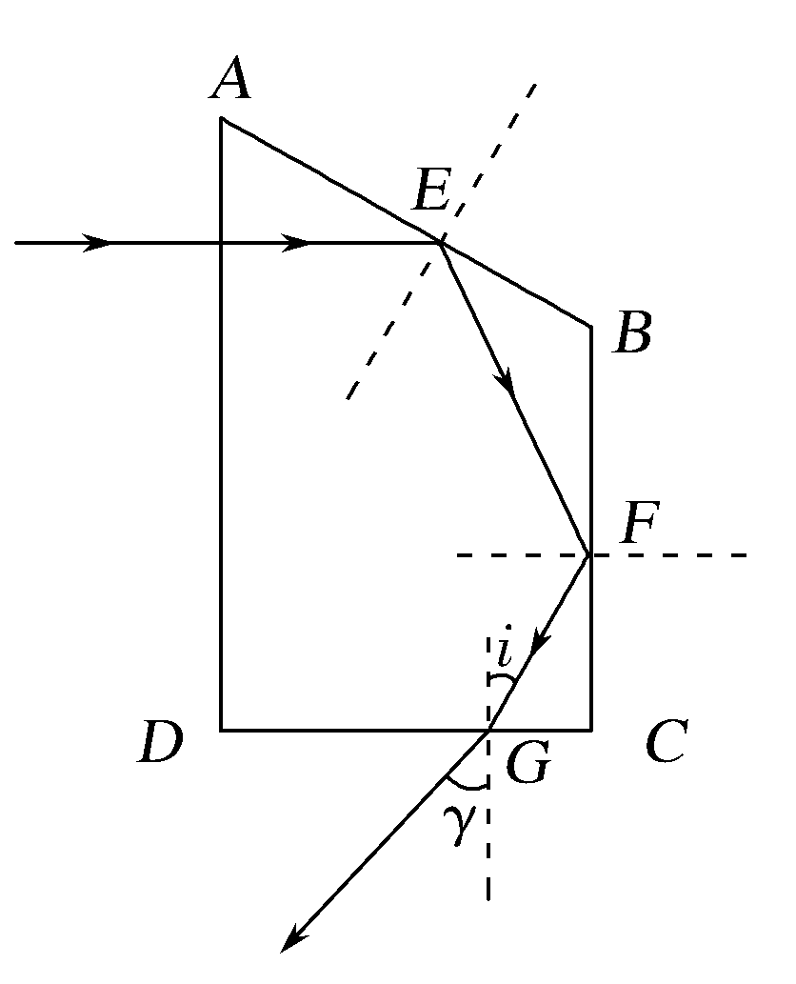
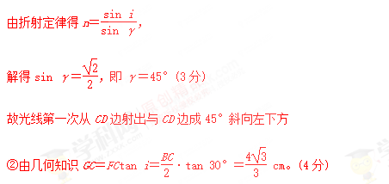
答案 (1)①1 ②加强
(2)①从CD边射出，与CD边成45°斜向左下方
② cm
17.[2015·海南单科，16(2)]一半径为R的半圆柱形玻璃砖，横截面如图7所示。已知玻璃的全反射临界角γ(γ＜)。与玻璃砖的底平面成(－γ)角度、且与玻璃砖横截面平行的平行光射到玻璃砖的半圆柱面上。经柱面折射后，有部分光(包括与柱面相切的入射光)能直接从玻璃砖底面射出。若忽略经半圆柱内表面反射后射出的光。求底面透光部分的宽度。
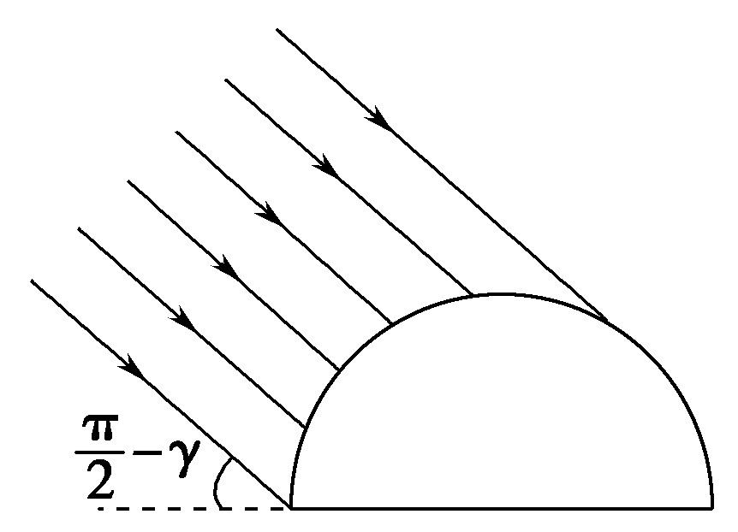
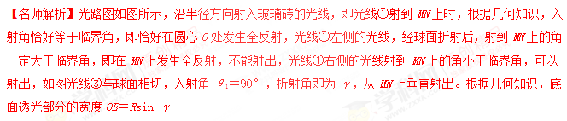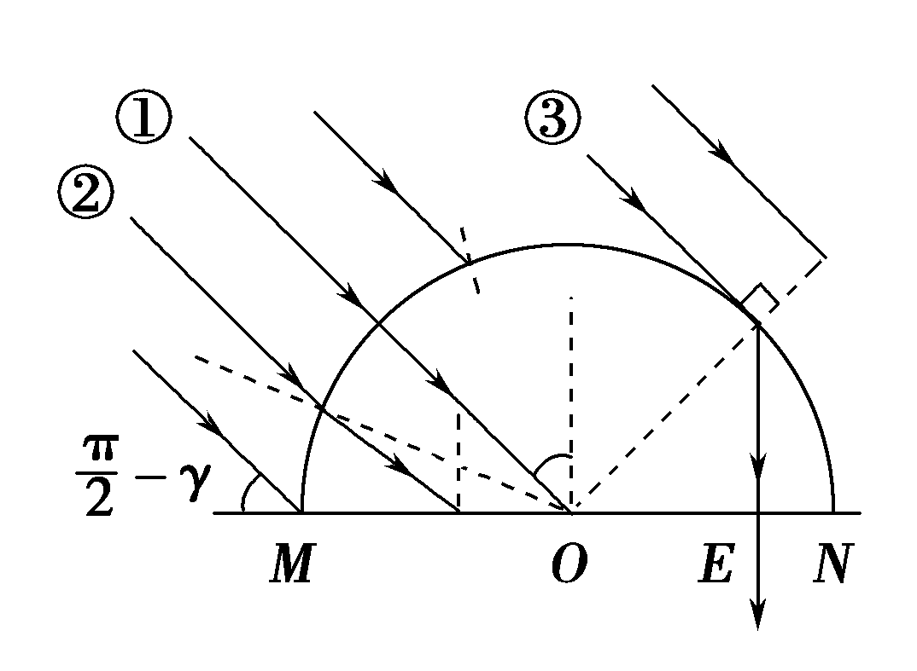
答案 Rsin γ
18.如图8所示，光屏PQ的上方有一半圆形玻璃砖，其直径AB与水平面成30°角。
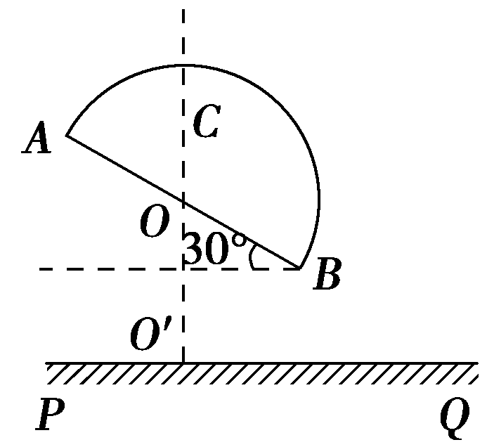
图8
(1)若让一束单色光沿半径方向竖直向下射向圆心O，由AB面折射后射出，当光点落在光屏上时，绕O点逆时针旋转调整入射光与竖直方向的夹角，该角多大时，光在光屏PQ上的落点距O′点最远？(已知玻璃砖对该光的折射率为n＝)
(2)若让一束白光沿半径方向竖直向下射向圆心O，经玻璃砖后射到光屏上形成完整彩色光带，则光带的最右侧是什么颜色的光？若使光线绕圆心O逆时针转动，什么颜色的光最先消失？
【名师解析】(1)如图所示，在O点刚好发生全反射时，光在光屏PQ上的落点距O′点最远sin C＝
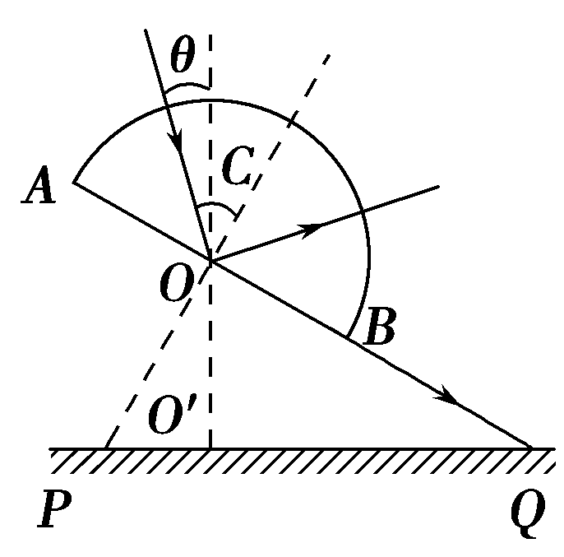
解得C＝45°
入射光与竖直方向的夹角为θ＝C－30°＝15°
(2)由于介质中紫光的折射率最大，所以位于光带的最右侧。若使光线绕圆心O逆时针转动，入射角增大，由于紫光的临界角最小，所以紫光最先消失。
答案 (1)15° (2)紫光 紫光
19.如图所示为一半球壳形玻璃砖，其折射率为n＝，球壳内圆的半径为R，外圆的半径为R。图10中的OO′为半球壳形玻璃砖的中轴线，一束平行光以平行于OO′的方向从球壳的左侧射入，如图10所示。若使光第一次到达内圆表面时能射出，求入射角i的范围。
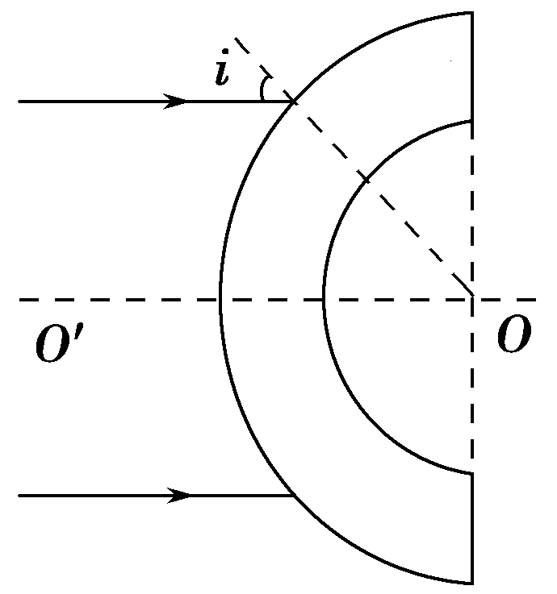
【名师解析】作出光路图如图所示。设光线AB入射到球壳的外表面，沿BM方向射向内圆，刚好发生全反射，则sin C＝＝，故C＝45°
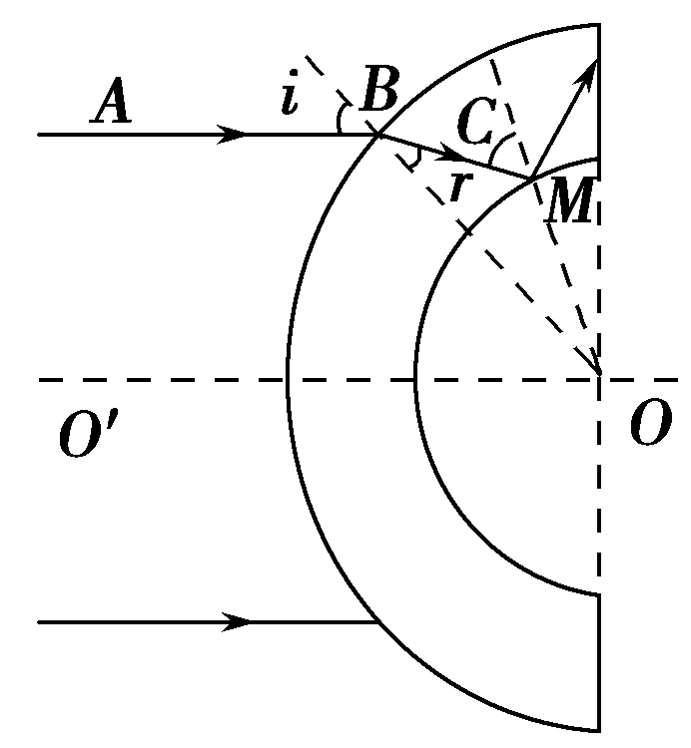
在△OBM中，OB＝R，OM＝R
所以＝
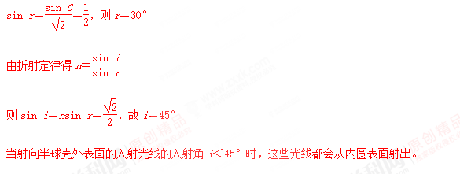
答案 小于45°

